Информационный день.
04 марта 2020 года в селе Суккулово прошел информационный день. Мероприятие началось с вручения юбилейных медалей №75 лет Победы». Глава администрации муниципального района Ермекеевский район РБ Райманов Ильшат Амирович в торжественной обстановке вручил юбилейные медали 12 труженикам тыла.
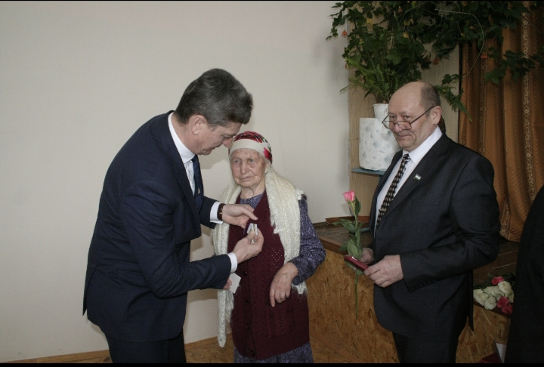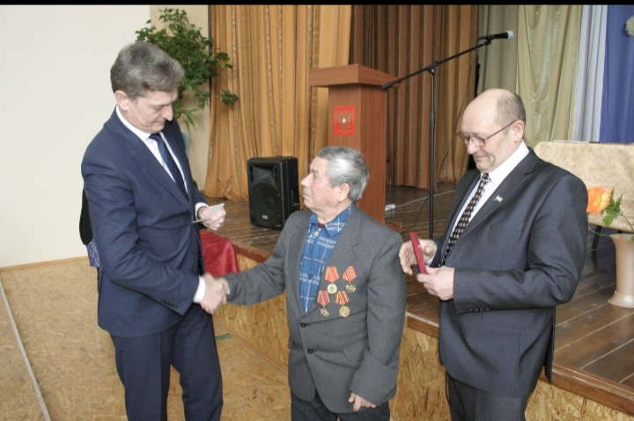
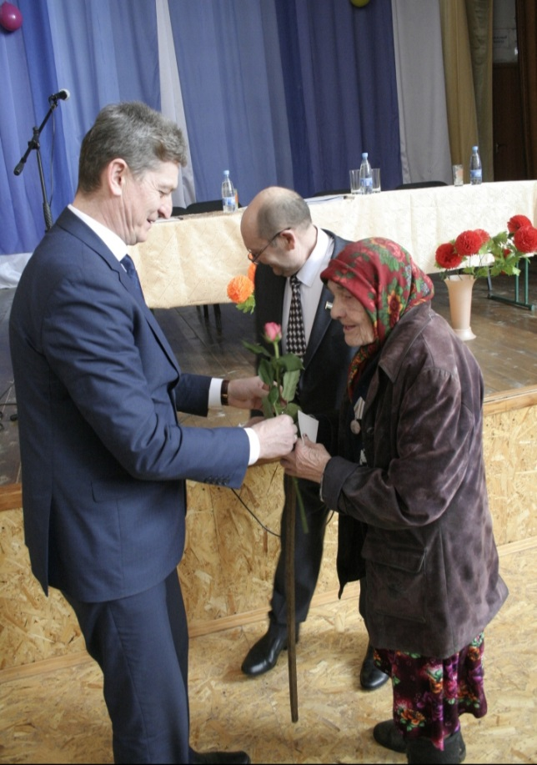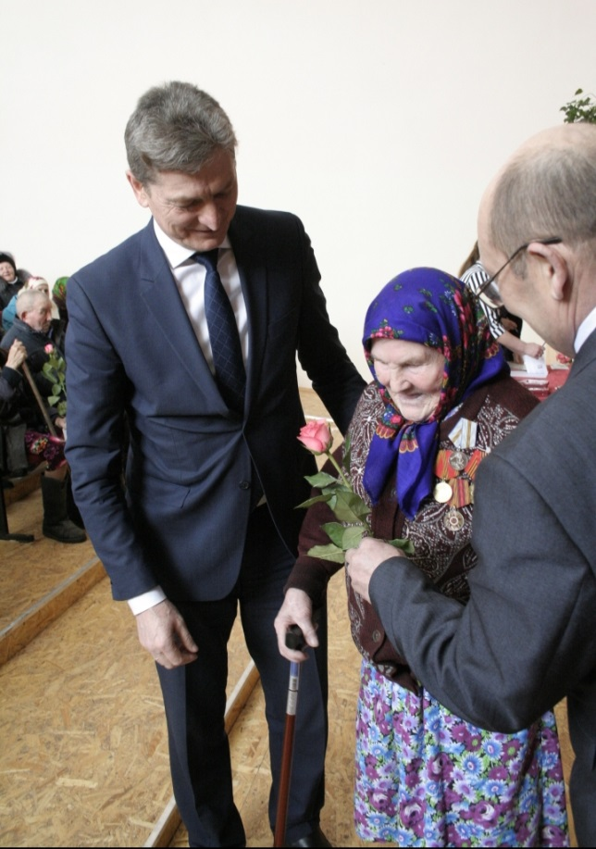
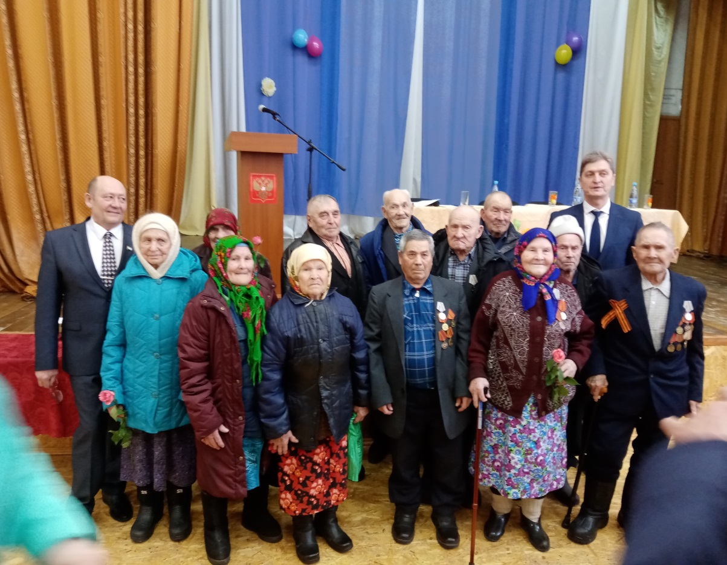

После вручения медалей, глава администрации муниципального района Ермекеевский район Райманов И.А. и глава сельского поселения Суккуловский сельсовет Галимов Ф.Р. выступили с докладами по итогам проделанной работы за 2019 год и ознакомили с планами на 2020 год.
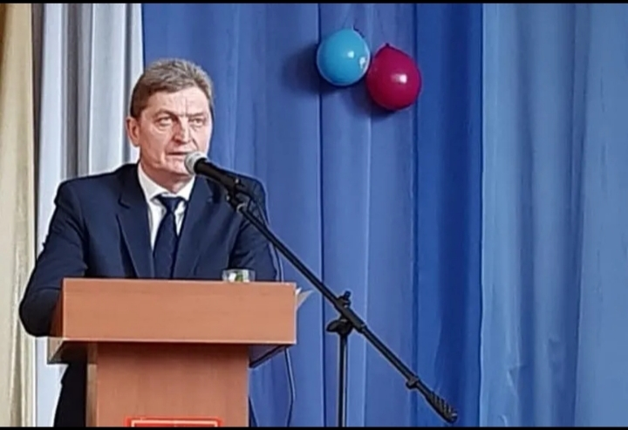
Выступает Райманов И.А.

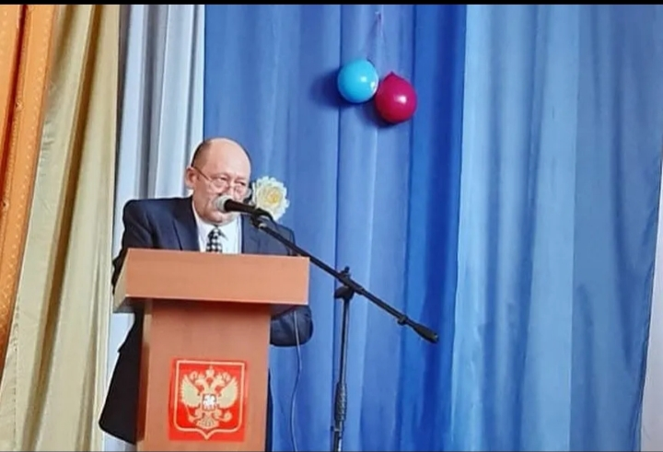
Выступает Галимов Ф.Р.
Далее выступили представитель Пенсионного Фонда Рахимова Э.В. с нововведениями в пенсионное законодательство.
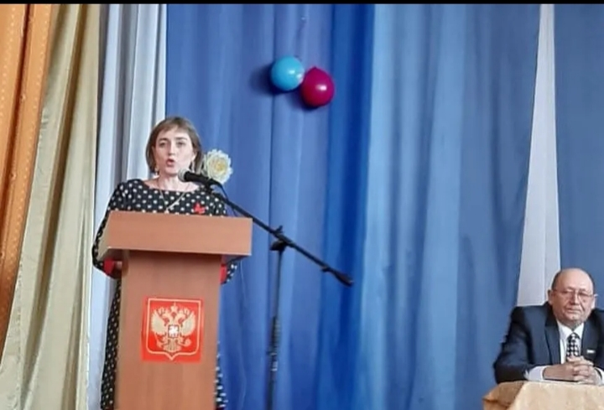
С итогами работы в сфере сельхозпроизводства выступили главный агроном ООО «Северная Нива Башкирия» Ефремова В.А.
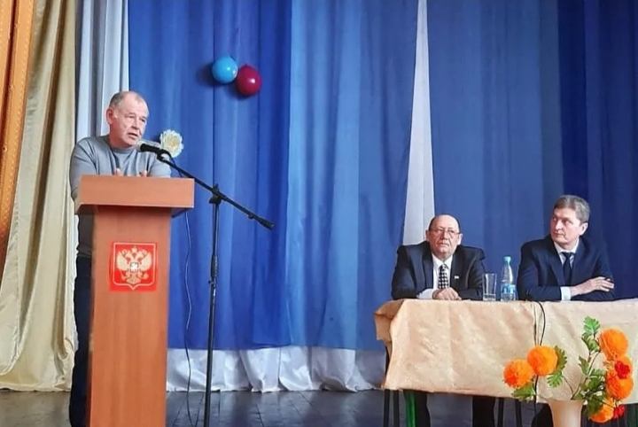
Далее были вопросы населения приглашенным и гостям собрания, главе администрации муниципального района и главе сельского поселения. Все получили ответы на интересующие вопросы.
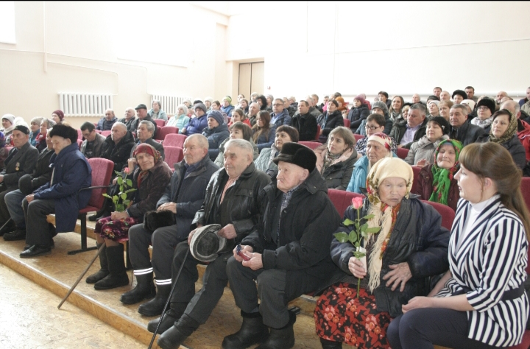
В заключительной части информационного дня были вручены дипломы, грамоты и благодарственные письма активистам сельского поселения и участникам в проводимых районных и сельских мероприятий.

